Einladung
85. Generalversammlung

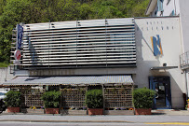
Freitag,
18. September 2015
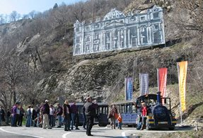

17.30 Kulturangebot: Besichtigung
„Gardamuseum“ in Naters
Treffpunkt: Restaurant „Bellevue“ Naters

19.30 Generalversammlung Restaurant „Bellevue“, Naters

Traktanden:
- Begrüssung / Traktandenliste
- Wahl der Stimmenzähler
- Präsenzliste
- Protokoll der GV 2014 (vgl.: www.oltv.ch)
- Jahresbericht des Präsidenten
- Bericht der technischen Leitung „Lehreranlässe“
- Bericht der technischen Leitung „Schülerturniere“
- Kassa- und Revisorenbericht 2014-15
- Mitgliederbeiträge / Budget 2015-16
- Aufnahme Neumitglieder
- Wahlen
- Jahresprogramm 2015/16
- Anträge des Vorstandes oder von Mitgliedern*
- Ehrungen
- Verschiedenes

* Anträge über welche die GV zu beschliessen hat, sind bis Fr. 11.9.15 schriftlich an den Präsidenten zu richten.

20.30 Nachtessen Restaurant „Bellevue“, Naters

-----------------------------------------------------------------------------------------------
An- oder Abmeldungen GV 2015 bis am 11. September 2015 an:

Ruffiner Jörg, Kelchbachstrasse 3, 3904 Naters, j.ruffiner@bluewin.ch oder

http://doodle.com/gawqpwmypb7vndkd

Vorname: ……………………..…………… Name: …………………………………….…….

Gardamuseum GV Nachtessen ( Vegi) entschuldigt

Änderungen Wohn- oder E-Mail-Adresse: ………………………………………………………….

